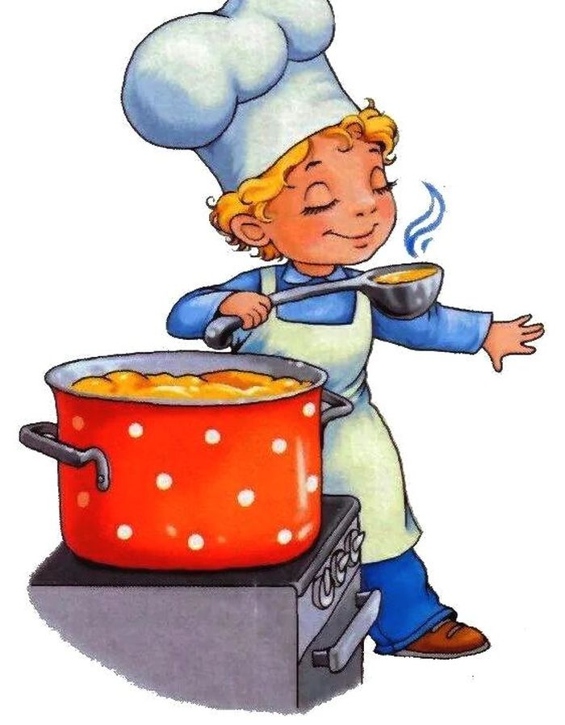

Меню 27 декабря 2021г
28 | выход фактический | калорийность | Стоимость блюда
ЗАВТРАК
Суп овощной с тушенкой | 250гр | 127 | 10,53
Хлеб | 45гр | 40 | 1,35
Чай с сахаром | 200гр | 28 | 1,58
Обед:
ЯБЛОКИ | 1ШТ | 66 | 15,81
Каша гречневая рассыпчатая | 200гр | 258 | 11,51
Голубцы соус томатный | 120 | 124 | 30,77
Хлеб | 45гр | 90 | 1,35
Чай с сахаром | 200гр | 28 | 1,58
Конфеты | 38гр |  | 10,78
 |  | 761 | 85,26

